DOCTORIALES 2018

Inscription des auditeurs obligatoire : crhxixe@univ-paris1.fr

COMITÉ D’ORGANISATION
Inès ANRICH, Jacques BURY, Léo DUMONT, Jean-François FIGEAC, Claire-Lise GAILLARD, Elisabeth MORTIER, Pierre PORCHER pagedixneuf@gmail.com

AVEC LE SOUTIEN DE
Jacques-Olivier BOUDON et Dominique KALIFA,
directeurs du Centre d’histoire du XIXe siècle

INFORMATIONS PRATIQUES
Bibliothèque interuniversitaire de la Sorbonne 17 rue de la Sorbonne 75005 Paris
Cluny-La Sorbonne (M10), Odéon ou Saint-Michel (M4) Luxembourg (RER B)

ILLUSTRATIONS
gallica.bnf.fr / Bibliothèque nationale de France

CENTRE D’HISTOIRE DU XIXe SIÈCLE
1 7 R U E D E L A S O R B O N N E 7 5 0 0 5 P A R I S

DOCTORIALES 2018
JOURNÉE D’ÉTUDE DES DOCTORANTS ET JEUNES CHERCHEURS DU CENTRE D’HISTOIRE DU XIXe SIÈCLE
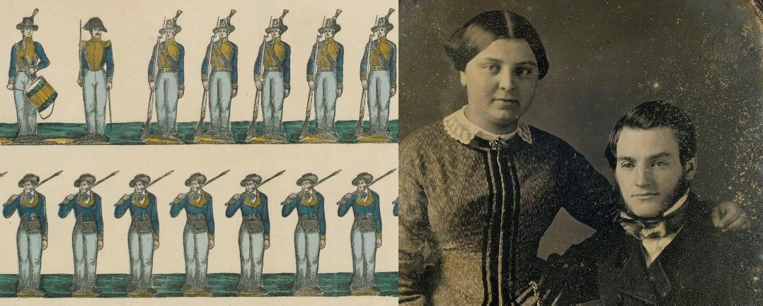
HIÉRARCHIES FORMELLES ET INFORMELLES
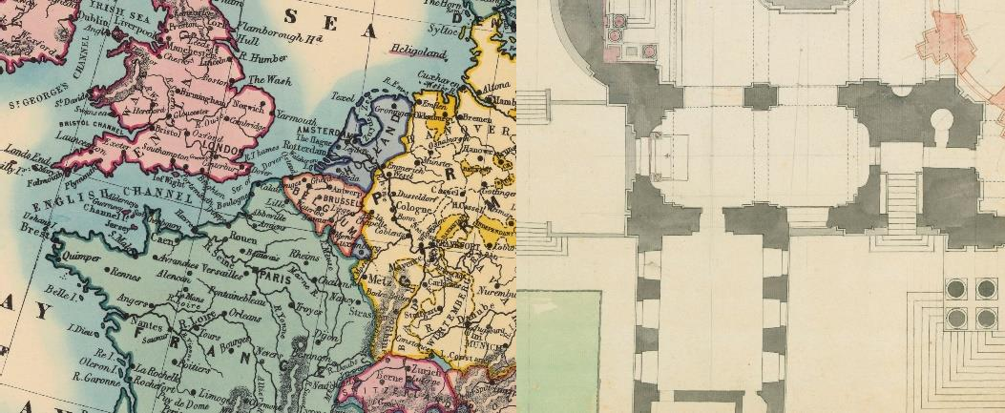
ARCHIVES ET REPRÉSENTATIONS DE L’ESPACE : CARTES ET PLANS
SAMEDI 26 MAI 2018
BIBLIOTHÈQUE INTERUNIVERSITAIRE DE LA SORBONNE
Salle de formation – de 9h à 16h

10h00 Accueil des participants

M A T I N É E

APR È S - M I D I

HIERARCHIES FORMELLES ET INFORMELLES
Présidence : Odile ROYNETTE, maîtresse de conférences HDR en histoire, Université de Franche-Comté, ELLIADD (EA 4661)

ARCHIVES ET REPRÉSENTATIONS DE L'ESPACE : CARTES ET PLANS
Présidence : Gilles PALSKY, professeur de géographie, Université Panthéon-Sorbonne, Géographie-Cités (UMR 8504)

10h20-10h30
Introduction par la présidente de séance

10h30-11h00 Renaud SOLER
Sorbonne Université, Centre d’histoire du XIXe siècle (EA 3550)

La hiérarchie des êtres selon les récits de nativité du Prophète Muhammad (mawlid) (XVIe-XIXe siècles)

11h00-11h30 Frantz LAURENT
Sorbonne Université, Centre d’histoire du XIXe siècle (EA 3550)

Grand commis de l'État, notable de province et chef de famille : la préoccupation du rang chez Charles de Maupas (1818-1888)

11h30-12h00 Anne BLÉGER
Université Panthéon-Sorbonne, Centre d’histoire du XIXe siècle (EA 3550), équipe ISOR

Le cinéma muet, une industrie qui construit des hiérarchies de genre, un art capable de renverser la pyramide des sexes

12h00-12h30
Questions et discussions

12h30-14h00
Déjeuner

14h00-14h10
Introduction par le président de séance

14h10-14h40 Aude CROZET
Université François-Rabelais (Tours), CITERES (UMR 7324)

Étude de la fabrique du paysage à Chambord à travers les cartes et plans

14h40h-15h10 Marie GOUPIL-LUCAS-FONTAINE
Université Panthéon-Sorbonne, Centre d’histoire du XIXe siècle (EA 3550)

L’espace de la chanson vécue.
Cartographier le Paris « réaliste » (1880-1940)

15h10-15h40 Élisabeth MORTIER
Sorbonne Université, Centre d’histoire du XIXe siècle (EA 3550)

Les représentations spatiales des ressources en eau de la Palestine par la puissance mandataire britannique (1923-1948)

15h40-16h10
Questions et discussions

